初三自然辅导训练卷（10）生物知识及实验设计
1、下列关于ＡＢＯ血型系统中的叙述错误的是
A. 一个人的血型是由遗传决定的，终生不变的
B. ＡＢＯ血型系统的血型是由红细胞上凝集原决定的
C. 红细胞上的凝集原有两类：Ａ凝集原和Ｂ凝集原
D. 在Ｏ型血的血清中没有抗Ａ凝集素和抗Ｂ凝集素
2、环境能影响生物的行为，在下列生物行为中温度起主导作用的是
A、植物茎的背地生长 B、仙人掌的叶变成了叶刺
C、柑桔不宜在北方栽种 D、向日葵幼嫩花盘向太阳转动
3、下列有关恒温动物的叙述中，错误的是
A、身体各部位的温度并不都是一样的，且温度是在一定范围内波动的
B、在不同的环境条件下恒温动物都具有保持体温恒定的能力
C、爬行动物、鸟类、哺乳类动物都是恒温动物
D、恒温动物能够维持稳定的体温，是因为机体的产热和散热过程保持了动态的平衡
4、将猪精肉片分别放入A、B、C三只烧杯内的消化液中，A烧杯内有胃液，B烧杯内有胰液，C烧杯内是胃液和胰液的混合液。在适宜的温度下放置一段时间后，可能发生的现象及可说明的问题是：①A、B内的肉片被初步消化 ②C杯内的肉片消化得最快 ③说明酶的作用具有专一性 ④说明酶的作用具有高效性 ⑤说明酶的作用受PH影响
A、①③④⑤ B、①② C、②④ D、①②⑤
5、下列曲线是在不同温度条件下测得的光合作用效率与光照强度之间的关系曲线。曲线所给出的正确信息是
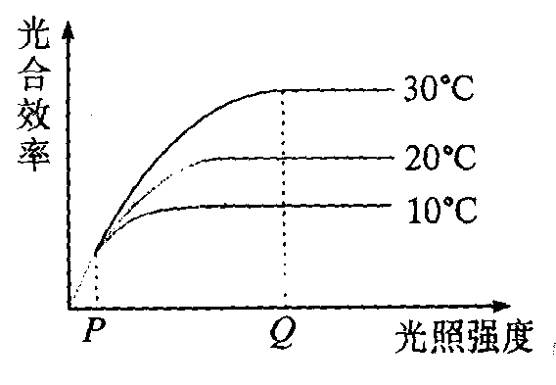
A、当温度一定时，光合效率随光照强度的增加而增加
B、当光照温度一定时，光合效率随温度升高而增加
C、当光照强度大于Q时，温度是限制光合作用效率的非生物因素
D、当光照强度小于P时，温度是限制光合作用效率的非生物因素
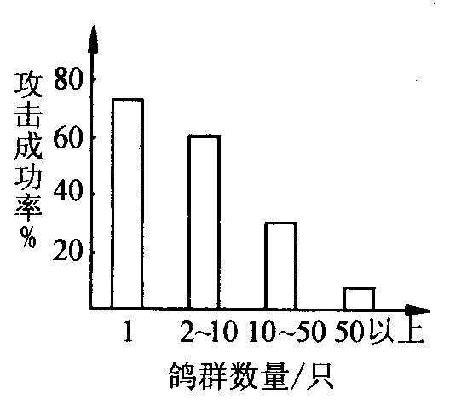
6、在自然界中，各种生物间有着各种联系，包括种群之间或种群内部。如图表示鹞鹰对不同鸽群进行攻击时成功的概率。
（1）根据图表判断下列说法正确的是（ ）
A、单独鸽子比在鸽群中的鸽子被抓住概率小
B、鹞鹰攻击较大的鸽群时更容易成功
C、鹞鹰只攻击单独的鸽子
D、攻击成功的概率与鸽群数量成反比
（2）某科考队员在野外调查时，发现鸽子一般是成群结队，他查阅了大量资料，看到了上图后恍然大悟，你能说出其中的原因吗？__ __ _ __ __ _ __ _ __ _ __
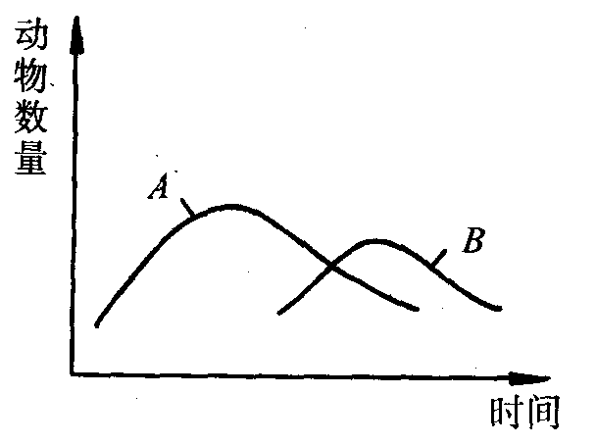
7、生物学家曾用细菌作为草履虫的食物，又引入另一种栉毛虫来捕食草履虫，实验中每隔一定时间加入定量的细菌，栉毛虫的变化形成如图所示的波动曲线。分析下列问题：
（1）图中表示被食者草履虫的曲线是____________，
图中两条曲线呈现明显的相关波，原因是___________
_______________________________________________。
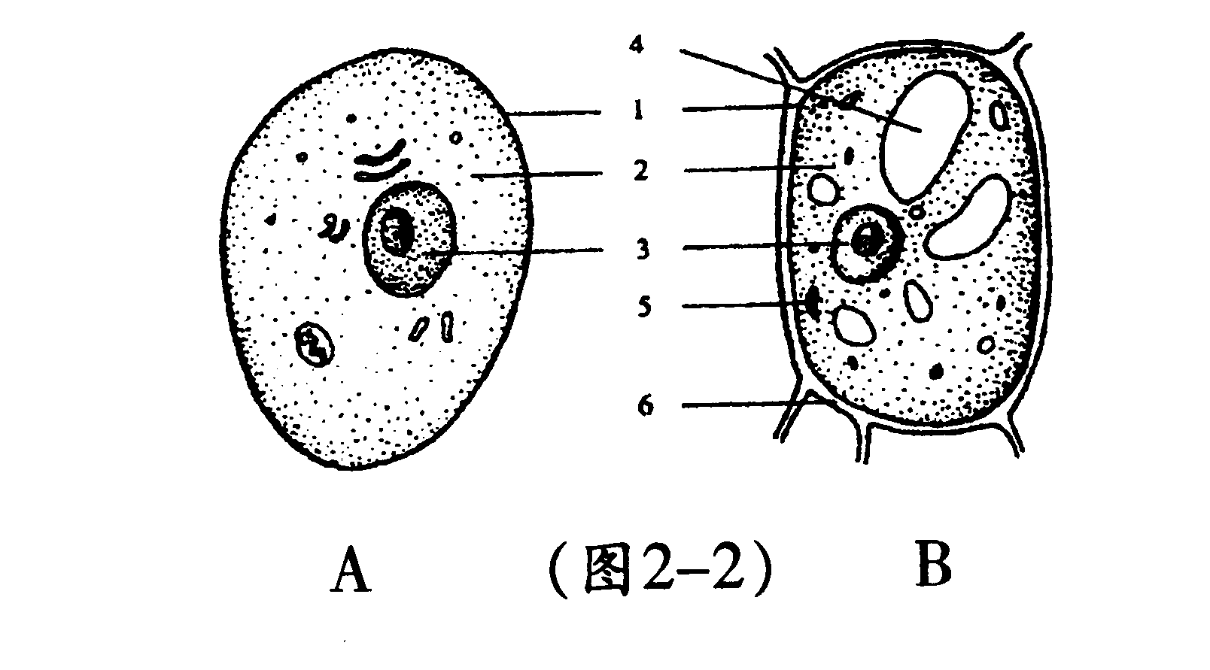
（2）后来在培养液中加入少量碎米粒，成为草履虫
A
B
的人为避难所，那么草履虫的发展趋势将是_________，
而栉毛虫的变化趋势将是_________________________。
8、据图回答以下问题
①在此图中，表示植物细胞的是________图，
你判断的依据是该细胞有[ ]_________、[ ]________、[ ]________
②图中的[3]所指的结构是细胞核，在细胞分裂
时会出现_________，如果生物细胞中没有此结构，那么该生物被称为_________生物。
9、爱滋病的传染性很强。世界卫生组织提出了三条阻止该病传播的有效方法：a.遵守性道德；b.不接受被污染的血液和血液制品的输入；c.不接受不洁针头的注射和皮下穿刺。
（1）以上材料说明，从传播途径看，爱滋病应属于 传播疾病。
（2）从预防传染病的一般措施来看，以上三条都属于
10、如右图所示的密闭装置，一株植物和一支蜡烛放在透明钟罩的底部。假如减少钟罩中的CO₂量，同时增加钟罩中的O₂量，点燃蜡烛，蜡烛燃烧1分钟后自行熄灭。三天后，蜡烛被一个电装置重新点燃，并在熄灭前燃烧了1分钟。请据图回答下列问题：
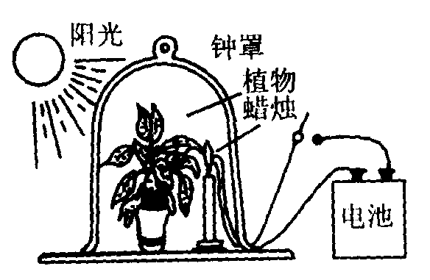
（1）这个实验回答了下列哪一个问题（ ）
A、是否植物所有的部分都吸收CO₂，释放出O₂
B、植物是否需要阳光才吸收CO₂和释放出O₂
C、植物与燃烧的蜡烛对空气是否具有同样的效果
D、植物吸收的CO₂的数量是否大于释放的O₂的数量
（2）你得出这种结论的理由是__________________
（3）为确保结论的正确，必须适当地更换实验条件，进行对比实验。为此应当更改下列哪项实验条件（ ）
A、换用一个较大的钟罩 B、去掉蜡烛
C、去掉植物 D、用汇聚光束点燃蜡烛
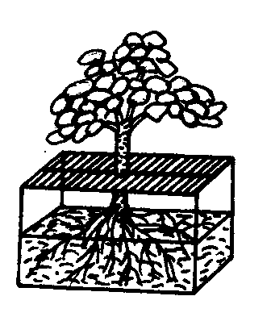
11、某自然科学课外兴趣小组做了这样一个实验：取一株枝叶和茎都在旺盛生长 的小植株，小心洗净根部泥土后，称出其质量m₁；再浸入盛有土壤浸出液的玻璃容器中（容器和浸出液总质量为m），然后盖好由两半拼成的塑料盖，涂好凡士林密封容器（如图）。放在阳光下约1小时后观察，发现容器中液面明显下降。去掉盖，再测出植株的质量m₂，容器和剩余溶液的总质量m’，发现m₂比m₁略微大一点，而m’比m小得多。通过该实验最能说明的问题是:
__________________________________________________________________。
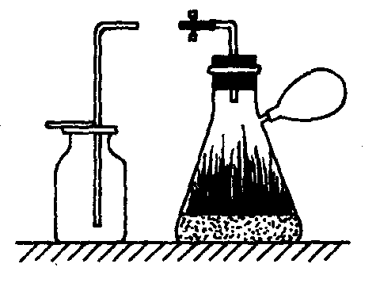
12、如图，在吸滤瓶内的湿润泥沙中生长着健壮的小麦三叶期幼苗。从上边导管通入二氧化碳，通一会儿后，将气球紧包在吸滤瓶的侧管口，继续通入二氧化碳，使气球膨胀起来，然后用弹簧夹住上面的橡皮导管。将吸滤瓶放在强光下晒5-6小时后，准备好集气装置，插入橡皮导管，松开弹簧夹，气球自然回缩，将气体排入集气瓶中。再将点燃的木条伸入集气瓶内，发现火焰不但没有熄灭，反而燃烧更旺，根据实验，回答问题:
（1）该实验说明了（ ）
A、光合作用与呼吸作用同时进行 B、光合作用需要阳光
C、光合作用的原料是二氧化碳和水 D、光合作用吸收二氧化碳放出氧气
（2）在光照下的5-6个小时内，气球始终膨胀着，这段时间内，气球中气体的压强______（填“等于”“稍小于”或“稍大于”）外界大气压。
（3）气球内气体与吸滤瓶内小麦周围气体进行交换主要依靠_________________来实现。
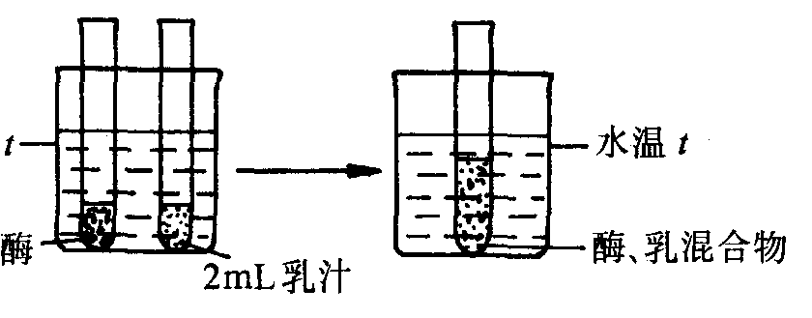
13、凝乳酶是动物体内一种催化乳汗凝固的酶。下图所示的是用于研究温度对凝乳酶催化作用影响的实验装置。第一步：将等量的酶和乳汗分别加入试管中，然后将两支试管放入同一恒温水浴（温度用t表示）中保温15分钟。第二步：将酶和乳汗在同一试管中混合，放入与先前同样温度的水浴中保温并记录凝乳所需时间。
分别选择6种不同水浴的温度，按上述操作步骤重复进行6组实验，所得数据见下表。
组别 | 水浴温度t（⁰C） | 凝乳时间（分）
1 | 10 | 不凝固
2 | 20 | 7.0
3 | 30 | 4.0
4 | 40 | 1.5
5 | 50 | 4.0
6 | 60 | 不凝固
（1）盛有酶和乳汁的两支试管放在水浴中15分钟后，酶和乳汁温度与水浴一致。在这个过程中热传递的主要方式是_______________。
（2）由实验结果可知酶发挥最佳催化效果的温度是_________⁰C。
（3）在25⁰C室温时重做第3组实验，若省略了第一步操作，而直接将两者放入同一试管内混合，再在30⁰C水浴中保温测量，则所测得的凝乳时间将_______4分钟（填“短于”“等于”或“长于”）。
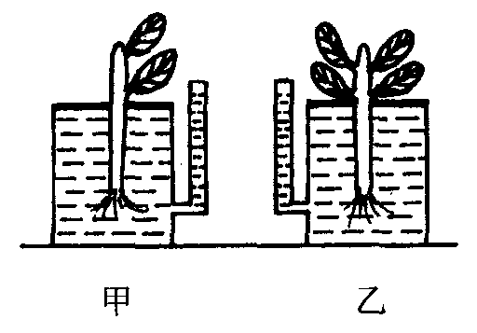
14、为了研究蒸腾作用与叶面积的关系，某同学设计甲、乙两个实验装置，如图。根据实验目的，该同学设计时控制的变量是___________。实验结论为___________________________________________________。实验中测得甲毛细管中液面以1厘米/秒的速度下降，则乙毛细管中液面以_______的速度下降。
15、为了研究植物生长的条件，有人将两株大小一样、发育相同的健壮荷花苗分别在土壤浸出液A和雨水B中培养，经过一段时间后，两者在长势和植株重上差别很大，结果如表。请回答：土壤浸出液与雨水比较，土壤浸出液中含有更多的矿物元素，所以A与B的差别说明________________________________________。
植株 | 培养液 | 植株重/g |  | 增加量/g
植株 | 培养液 | 试验前 | 试验后 | 增加量/g
A | 浸出液 | 92 | 376 | 284
B | 雨水 | 91 | 147 | 56
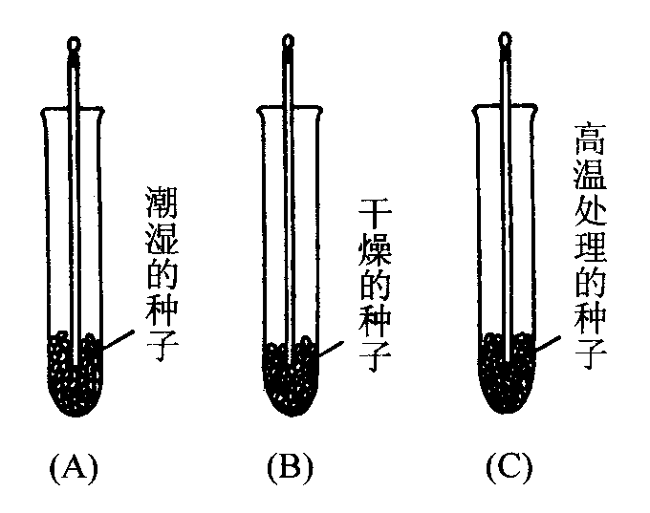
16、如图装置，A、B、C三个试管中A试管内装入一定量的潮湿种子；B试管内装入一定量的干种子；C试管内装入一定量的经高温处理过的种子。在三个试管中分别插入三个温度计，然后将三个试管放在室内一段时间。
（1）A与B装置中的温度计示数较高的是_______，说明植物呼吸作用时________能量（放出或吸收）；同时说明潮湿的种子比干燥的种子呼吸作用要__________（填“强”或“弱”）
（2）C装置的温度计的示数________（填“变大”“变小”或“不变”），说明_____________________________。
（3）这个实验属___________实验。
17、生物体的各种性状都由位于染色体上的 决定的。现代科学已经证明，染色体主要由一种叫 （简称DNA）的物质和__________共同组成。
18、如图，选一盆银边天竺葵（取叶边缘呈白色的种），预选放在黑暗中48小时，再将叶片左边用黑纸夹住，然后把天竺葵放在阳光下照4小时，再取下此叶片并用打孔器分别在该叶片的不同部位取下A、B、C三个大小相同的圆片，放在酒精溶液中加热脱色，再放入清水中漂洗，取出后再加碘溶液。
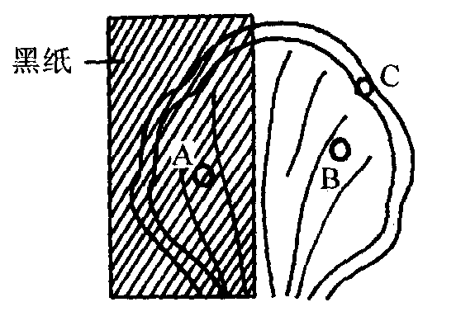
- 将植株放在黑暗处48小时的目的是
________________________________________。
（2）A、B、C三个圆片能变蓝色的是___________。
（3）比较A、B，说明_______________________________。
（4）比较B、C，说明________________________________。
（5）此实验说明光合作用的产物是________________。
（6）若要进一步证明此生理过程需要水，采用的主要措施是什么？
_______________________________________________
19、某自然科学兴趣小组对校园环境中各处细菌数量进行调查：
样品采取：取三支标有①②③号码的洁净的试管，①号放在教室，②③号放在校园草坪上，经过1小时后密封取回。
细菌培养：将①②号放在20⁰C的环境中，③号放在25⁰C的环境中，培养几小时。
检验；分别往三支试管中滴入亚甲基蓝，结果发现①号试管最先褪色，③号试管其次。
根据上面调查结果回答：
（1）在_________环境中细菌含量较多。
（2）③和②试管对比说明_________________________________________________。
（3）下列观点你不赞同的是（ ）
A、公共场所细菌含量较多 B、细菌的繁殖与温度有关
C、多进行户外活动有利于健康，因为户外没有细菌

D、吃长期暴露在空气中的食物容易发生细菌性食物中毒
20、古时候，人们一直认为小小的种子之所以能够长成参天大树，它那粗壮的树干和繁茂的枝叶完全是“土壤汁”变化而来的。1648年，荷兰科学家海尔蒙特把一棵重2.2千克的柳树苗载种到一个木桶里，桶里装有事先称好质量的土壤。在这以后，他只用清洁的雨水浇灌树苗。为了防止灰尘落入，他还专门做了一个桶盖。5年以后，柳树长大长高了。经过称量，他发现柳树质量增加了70千克，而土壤只减少了60多克。
（1）此实验的目的是什么？___________________________________________________
（2）海尔蒙特采用了①在桶上加桶盖，②只浇清洁雨水，这样做的目的是什么？______
__________________________________________________________________________。
（3）若树的生长完全靠“土壤汁”，则其实验结果应该怎样？______________________
（4）此实验的结论是什么？__________________________________________________。
21．小明班开展：人的头发所能承受的最大拉力什么因素有关的实验活动。小明同学探究过程如下：
①提出问题：人的头发所能承受的最大拉力什么因素有关？
②建立假说：略。
③设计与实验（方案之一）：把头发弯成U形，挂在弹簧测力计的钩上，用手捏住头发两端，慢慢往下拉，直至恰好拉断；小明班的同学经过认真测量，计录数据如下表（头发均采于女性）：
④分析与论证：通过实验证了一些猜想的正确性，找到了影响头发拉力的诸多因素，请你帮助小明同学分析以上数据影响头发拉力的因素是什么（写出三条）：
组别头发类别承受拉力
（千克力）5同年龄段黑发0.121白发0.112黄发0.1026同一部位10岁以下0.10510～25岁0.12525～35岁0.13335～50岁0.12250岁以上0.102
组别头发类别承受拉力
（千克力）1同一人生长的头发0.120自然脱落的头发0.0952同一人前额0.120后脑勺0.1803同根黑发根部的头发0.140梢部的头发0.1304同年龄段汉族0.131回族0.130
例如：分析第5组可知：头发的拉力的确与颜色有关，黑发最大，白发次之，黄发最小；这可能是因为黑发的营养最好，黄发可能是缺少营养，故拉力最小。
22．（10分）探究影响气体溶解能力大小的因素。
提出一个清晰的问题 | 建立假设 | 设计实验 | 实验现象 | 分析得出结论
问题1：温度是否是影响气体溶解能力大小的因素？ | 假设1：温度是影响气体溶解能力大小的因素 | 取一杯雪碧，给它微微加热。 | 现象是  。 | 在一定条件下，温度越高，气体的溶解能力越 。
问题2：气压是否是影响气体溶解能力大小的因素？ | 假设2：气压是影响气体溶解能力大小的因素 | 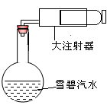按如图所示实验： | ⑴活塞往外拉时，观察到的现象是 。  ⑵活塞往里推时，观察到的现象是 。 | 在其它条件一定时，气压越大，气体的溶解能力越 。
问题3： | 假设3：
答：每空1分
问题1：雪碧中气泡逐渐增多往上冒出； 小。
问题2：现象⑴雪碧中气泡逐渐增多往上冒出； ⑵雪碧中气泡逐渐减少。 大。
问题3：气体的性质是否是影响气体溶解能力大小的因素？
建立假设：气体的性质是影响气体溶解能力大小的因素；
设计实验：将两支分别盛有氯化氢气体、氯气的试管同时倒插入同一盛水的水槽中。
实验现象：装有氯化氢气体的试管内水柱明显高于装氯气的试管；
分析得出结论：气体性质不同，在水中的溶解能力不同。

